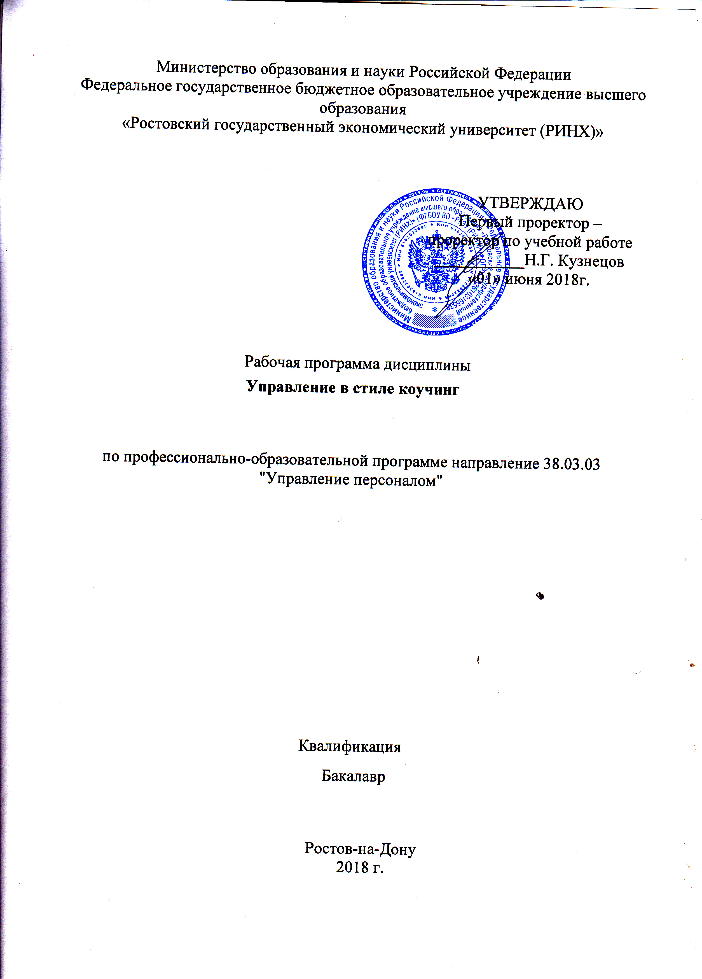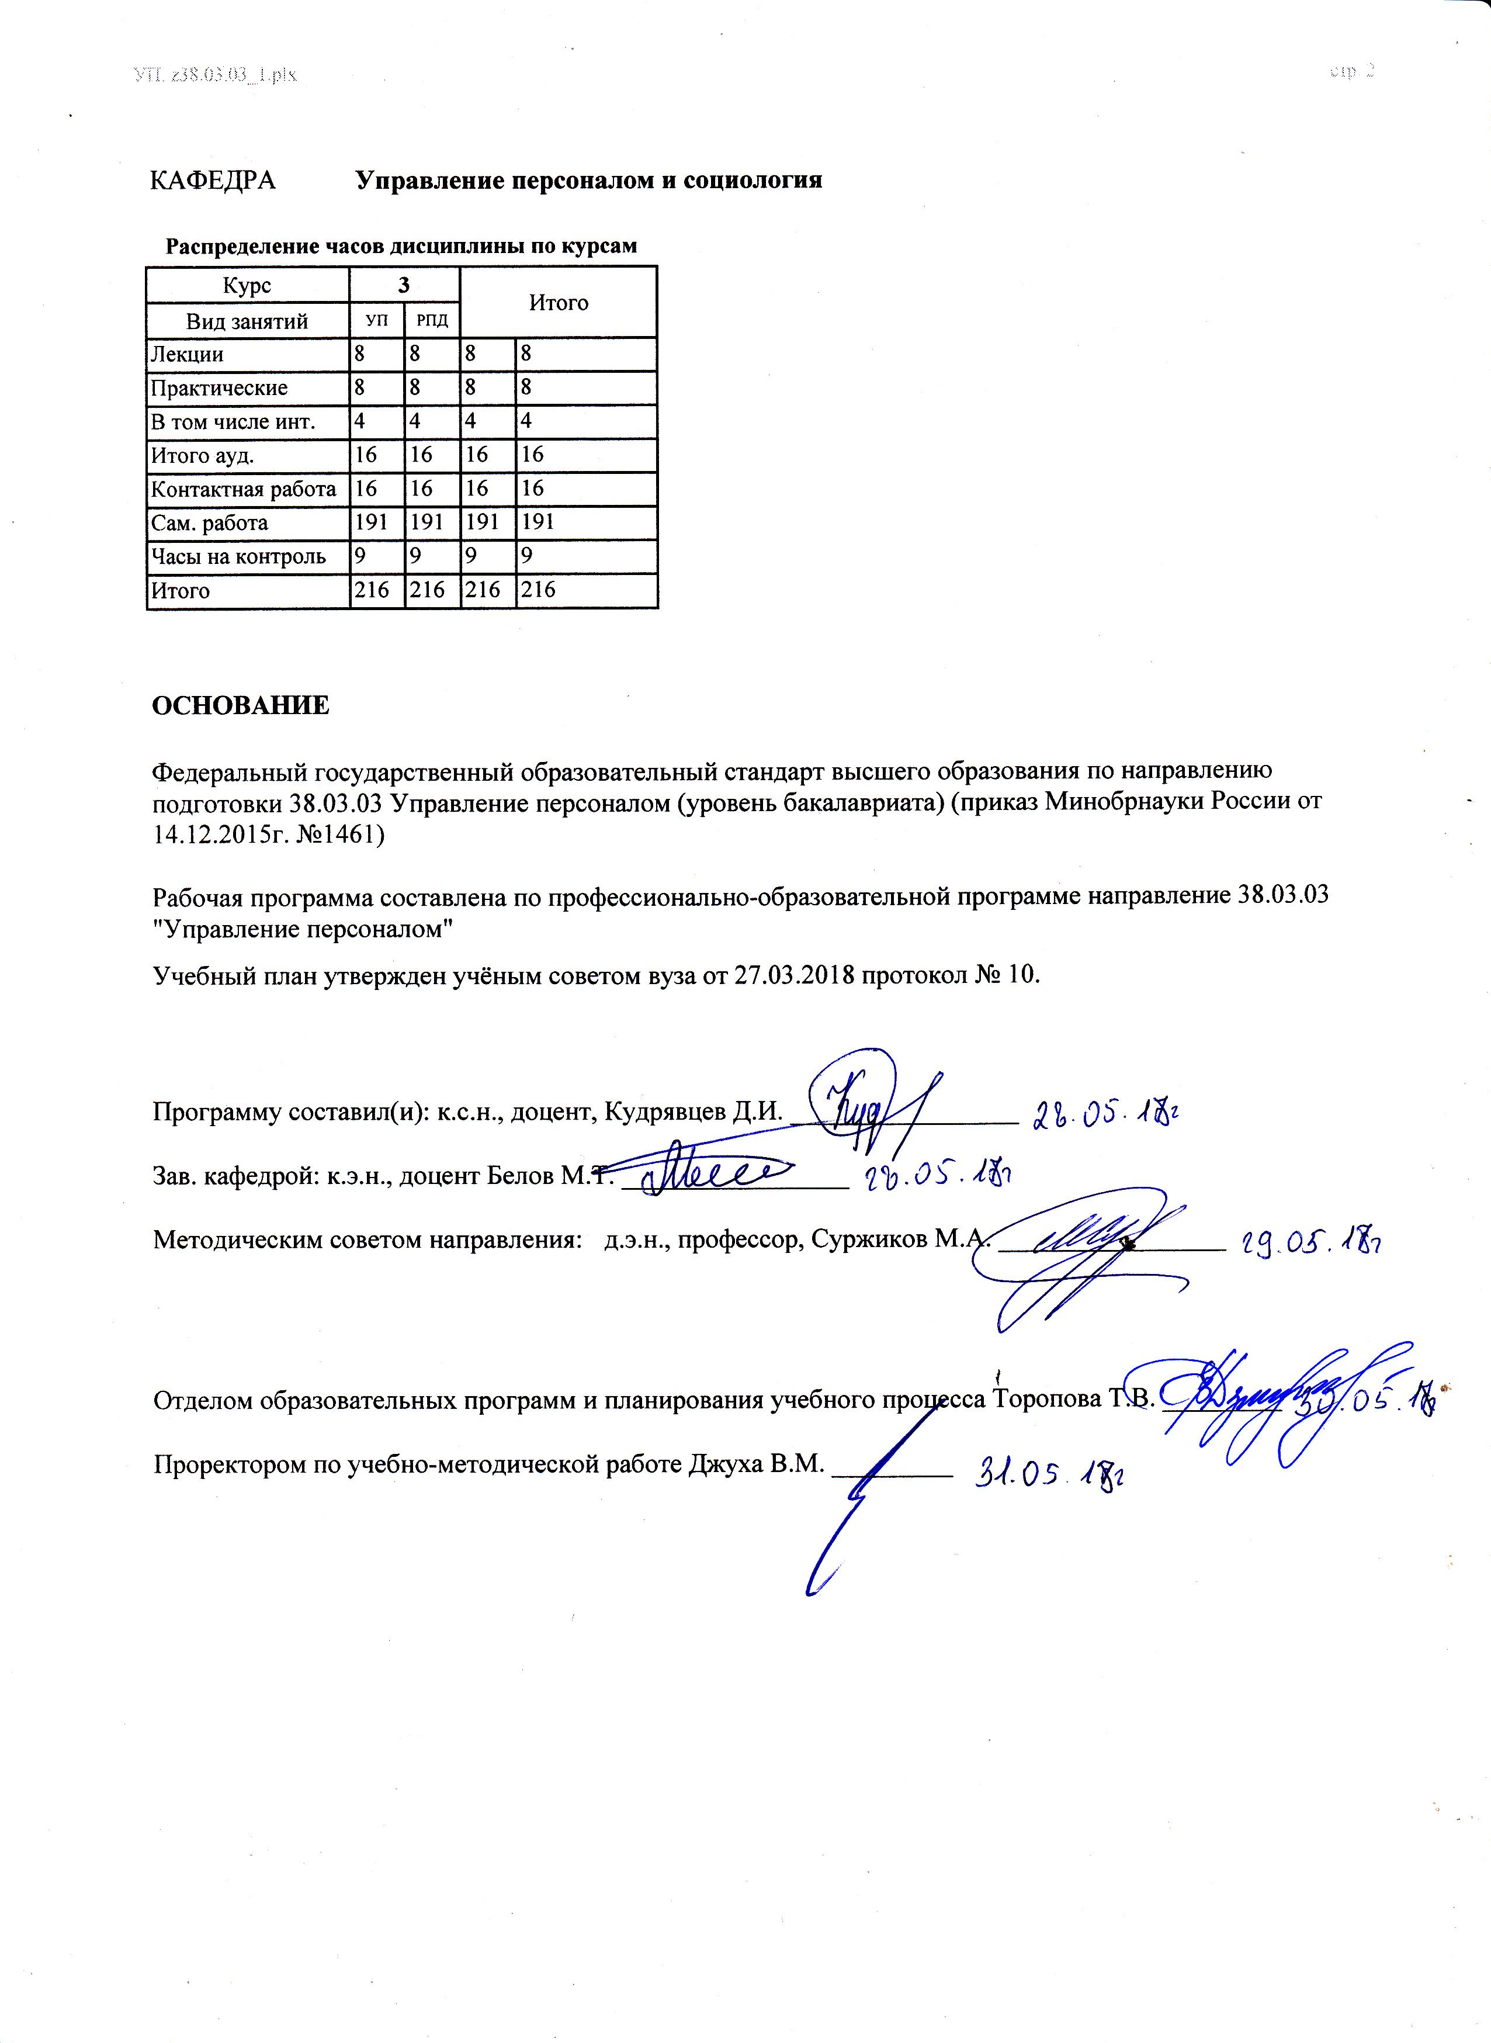
УП: z38.03.03_1.plx |  |  |  |  | стр. 3
 |  | Визирование РПД для исполнения в очередном учебном году
Отдел образовательных программ и планирования учебного процесса Торопова Т.В. __________

Рабочая программа пересмотрена, обсуждена и одобрена для исполнения в 2019-2020 учебном году на заседании кафедры Управление персоналом и социология

Зав. кафедрой к.э.н., доцент Белов М.Т. _________________

Программу составил(и): к.с.н., доцент, Кудрявцев Д.И. _________________
 |  | Визирование РПД для исполнения в очередном учебном году
Отдел образовательных программ и планирования учебного процесса Торопова Т.В. __________

Рабочая программа пересмотрена, обсуждена и одобрена для исполнения в 2020-2021 учебном году на заседании кафедры Управление персоналом и социология

Зав. кафедрой к.э.н., доцент Белов М.Т. _________________

Программу составил(и): к.с.н., доцент, Кудрявцев Д.И. _________________
 |  | Визирование РПД для исполнения в очередном учебном году
Отдел образовательных программ и планирования учебного процесса Торопова Т.В. __________

Рабочая программа пересмотрена, обсуждена и одобрена для исполнения в 2021-2022 учебном году на заседании кафедры Управление персоналом и социология

Зав. кафедрой: к.э.н., доцент Белов М.Т. _________________

Программу составил(и): к.с.н., доцент, Кудрявцев Д.И. _________________
 |  | Визирование РПД для исполнения в очередном учебном году
Отдел образовательных программ и планирования учебного процесса Торопова Т.В. __________

Рабочая программа пересмотрена, обсуждена и одобрена для исполнения в 2022-2023 учебном году на заседании кафедры Управление персоналом и социология

Зав. кафедрой: к.э.н., доцент Белов М.Т. _________________

Программу составил(и): к.с.н., доцент, Кудрявцев Д.И. _________________

УП: z38.03.03_1.plx |  |  |  |  |  |  |  |  |  |  | стр. 4
1. ЦЕЛИ ОСВОЕНИЯ ДИСЦИПЛИНЫ
1.1 | Цель: обладать коуч - компетентностью в эффективном управлении человеческими ресурсами для максимальной самореализации и профессионального роста сотрудников.
1.2 | Задачи:1. Формирование представления о корпоративной культуре в организации для максимальной самореализации и профессионального роста сотрудников; 2. Формирование представления о роли коучинга в эффективном управлении человеческими ресурсами; 3. Развитие навыков коуч – компетентности; 4. Развитие навыков и умений осуществлять коучинг людей и команд; 5. Развитие способности осуществлять самостоятельную аналитическую и научно-исследовательскую работу в области психологии управления человеческими ресурсами.
2. МЕСТО ДИСЦИПЛИНЫ В СТРУКТУРЕ ОБРАЗОВАТЕЛЬНОЙ ПРОГРАММЫ
Цикл (раздел) ООП: |  |  | Б1.В
2.1 | Требования к предварительной подготовке обучающегося:
2.1.1 | Необходимыми условиями для успешного освоения дисциплины являются навыки, знания и умения, полученные в ходе освоения дисциплин:
2.1.2 | Психология
2.1.3 | Этика деловых отношений
2.2 | Дисциплины и практики, для которых освоение данной дисциплины (модуля) необходимо как предшествующее:
2.2.1 | Педагогическая деятельность в управлении персоналом
2.2.2 | Педагогические технологии подготовки персонала
2.2.3 | Конфликтология
2.2.4 | Психодиагностика в управлении персоналом
2.2.5 | Психологический практикум в управлении персоналом
3. ТРЕБОВАНИЯ К РЕЗУЛЬТАТАМ ОСВОЕНИЯ ДИСЦИПЛИНЫ
ПК-8: знанием принципов и основ формирования системы мотивации и стимулирования персонала (в том числе оплаты труда), порядка применения дисциплинарных взысканий, владение навыками оформления результатов контроля за трудовой и исполнительской дисциплиной (документов о поощрениях и взысканиях) и умением применять их на практике
Знать:
Иметь представление об эффективном управлении человеческими ресурсами с помощью метода коучинг
Уметь:
Уметь служить людям и соблюдать профессиональную этику по отношению к другим людям. Проектировать вопросы и выстраивать диалог в коуч-формате внутри организации
Владеть:
Владеть специальными инструментами коучинга
4. СТРУКТУРА И СОДЕРЖАНИЕ ДИСЦИПЛИНЫ (МОДУЛЯ)
Код занятия |  | Наименование разделов и тем /вид занятия/ |  | Семестр / Курс |  | Часов | Компетен-  ции | Литература | Интер акт. | Примечание
 |  | Раздел 1. Коучинг. Эффективное управление человеческими ресурсами
1.1 |  | Тема Управление персоналом и человеческими ресурсами  Понятие управления персоналом и управление человеческими ресурсами. Современные концепции управления персоналом. Система управления талантами. (TMS – talent-managements system)». Место управления персоналом в общей системе управления организацией. Актуальные проблемы и вопросы в сфере управления человеческими ресурсами. /Лек/ |  | 3 |  | 2 | ПК-8 | Л1.1 Л1.2 Л2.1 Л2.2 Л2.3  Э1 Э2 | 0

УП: z38.03.03_1.plx |  |  |  |  |  |  |  |  | стр. 5
1.2 | Тема Управление персоналом и человеческими ресурсами  Понятие управления персоналом и управление человеческими ресурсами. Современные концепции управления персоналом. Система управления талантами. (TMS – talent-managements system)». Место управления персоналом в общей системе управления организацией. Актуальные проблемы и вопросы в сфере управления человеческими ресурсами. /Ср/ | 3 |  | 36 | ПК-8 | Л1.1 Л2.1 Л2.2  Э1 | 0
1.3 | Тема Человек и его ценность в организации. Коучинг и эффективное управление человеческими ресурсами  Коучинг в управлении человеческими ресурсами. Новейшие тенденции в системе мотивации персонала. Базовая четверка эффективного управления: ясные цели, открытые коммуникации, доверие, ответственность; Роль коучинга в базовой четверке эффективного управления; Управление, основанное на принципе признания; Способы признания заслуг персонала; Коучинг - методика максимальной самореализации и профессионального роста сотрудников. /Лек/ | 3 |  | 2 | ПК-8 | Л1.1 Л2.1 Л2.2  Э1 | 0
1.4 | Тема Человек и его ценность в организации. Коучинг и эффективное управление человеческими ресурсами  Коучинг в управлении человеческими ресурсами. Новейшие тенденции в системе мотивации персонала. Базовая четверка эффективного управления: ясные цели, открытые коммуникации, доверие, ответственность; Роль коучинга в базовой четверке эффективного управления; Управление, основанное на принципе признания; Способы признания заслуг персонала; Коучинг - методика максимальной самореализации и профессионального роста сотрудников. /Ср/ | 3 |  | 18 | ПК-8 | Л1.1 Л2.1 Л2.2  Э1 | 0
1.5 | Тема Эффективные коммуникации в управлении. Коуч - диалог  Эффективные коммуникации в управлении человеческими ресурсами. Деловые коммуникации в стиле коучинг. Универсальная модель коуч – диалога и поиска решений «GROW», «UMULL». Типы вопросов в коучинге. Модель тематизации «Колесо баланса». Виды модели тематизации «Колесо баланса» в бизнес-коучинге и лайф- коучинге. /Лек/ | 3 |  | 2 | ПК-8 | Л1.1 Л2.1 Л2.2  Э1 | 0

УП: z38.03.03_1.plx |  |  |  |  |  |  |  |  | стр. 6
1.6 | Тема Эффективные коммуникации в управлении. Коуч - диалог  Эффективные коммуникации в управлении человеческими ресурсами. Деловые коммуникации в стиле коучинг. Универсальная модель коуч – диалога и поиска решений «GROW», «UMULL». Типы вопросов в коучинге. Модель тематизации «Колесо баланса». Виды модели тематизации «Колесо баланса» в бизнес-коучинге и лайф- коучинге. /Ср/ | 3 |  | 18 | ПК-8 | Л1.1 Л2.1 Л2.2  Э1 | 0
 | Раздел 2. Коучинг в организации. Коуч - компетентность руководителя
2.1 | Тема Виды коучинга в организации  Основные виды коучинга в организации: Коучинг людей, коучинг команд, коучинг на предприятии; Формы коучинга: индивидуальный коучинг: теневой, ассимиляционный, карьерный, жизненный, компетенций, деятельности, развития; групповой коучинг; Форматы коучинга: очный, дистанционный, комбинированный; /Лек/ | 3 |  | 2 | ПК-8 | Л1.1 Л2.1 Л2.2  Э1 | 2
2.2 | Тема. Виды коучинга в организации  Основные виды коучинга в организации: Коучинг людей, коучинг команд, коучинг на предприятии; Формы коучинга: индивидуальный коучинг: теневой, ассимиляционный, карьерный, жизненный, компетенций, деятельности, развития; групповой коучинг; Форматы коучинга: очный, дистанционный, комбинированный; /Ср/ | 3 |  | 18 | ПК-8 | Л1.1 Л2.1 Л2.2  Э1 | 0
2.3 | Тема Коучинг людей. Коучинг развития внутренней зрелости и внутренней дисциплины сотрудников  Технологии развития организации через обучение и развитие сотрудников на рабочем месте. Коучинг развития внутренней зрелости и внутренней дисциплины сотрудников. Трансакции людей в социальных системах; Особенности трансакций взрослых людей в организации; 13 признаков незрелого поведения руководителя (менеджера и наставника). /Ср/ | 3 |  | 18 | ПК-8 | Л1.1 Л2.1 Л2.2  Э1 | 0
2.4 | Тема. Коучинг людей. Коучинг развития внутренней зрелости и внутренней дисциплины сотрудников  Технологии развития организации через обучение и развитие сотрудников на рабочем месте. Коучинг развития внутренней зрелости и внутренней дисциплины сотрудников. Трансакции людей в социальных системах; Особенности трансакций взрослых людей в организации; 13 признаков незрелого поведения руководителя (менеджера и наставника). /Пр/ | 3 |  | 2 | ПК-8 | Л1.1 Л2.1 Л2.2  Э1 | 0

УП: z38.03.03_1.plx |  |  |  |  |  |  |  |  | стр. 7
2.5 | Тема Менеджер-тренер. Персонализированный менеджмент в организации  Рациональные и интуитивные менеджеры. Образ менеджера – тренера. Коуч -компетентность руководителя. Персонализированный менеджмент в организации. Три роли менеджера: лидерство, менеджмент, коучинг. Спектр навыков и умений в коучинге; Директивный и недирективный подход в управлении. /Ср/ | 3 |  | 18 | ПК-8 | Л1.1 Л2.1 Л2.2  Э1 | 0
2.6 | Тема Менеджер-тренер. Персонализированный менеджмент в организации  Рациональные и интуитивные менеджеры. Образ менеджера – тренера. Коуч -компетентность руководителя. Персонализированный менеджмент в организации. Три роли менеджера: лидерство, менеджмент, коучинг. Спектр навыков и умений в коучинге; Директивный и недирективный подход в управлении. /Пр/ | 3 |  | 2 | ПК-8 | Л1.1 Л2.1 Л2.2  Э1 | 2
 | Раздел 3. Создание здоровой и сбалансированной организации. Коучинг лидерства и управленческих команд
3.1 | Тема .Коучинг как метод изменения сознания лидеров  Обновленное лидерство с выходом на новый уровень сознания. Коучинг как метод изменения сознания лидеров. Уровни человеческого сознания. Теория доктора Д.Хокинса. Скрытые мотивы человеческих поступков. Карта «Шкала сознания». Концепция «Лидерство- служение». Индивидуальные ценности и ценности организации: Модель Кена Уилбера «Четыре квадранта в организации». Обновленное лидерство: духовные ценности и знания в управлении. Духовные ценности в организации: матрица духовности в организационной структуре. Эмоциональный климат в организации: матрица эмоциональности в организационной структуре. /Ср/ | 3 |  | 18 | ПК-8 | Л1.1 Л2.1 Л2.2  Э1 | 0

УП: z38.03.03_1.plx |  |  |  |  |  |  |  |  | стр. 8
3.2 | Тема. Коучинг как метод изменения сознания лидеров  Обновленное лидерство с выходом на новый уровень сознания. Коучинг как метод изменения сознания лидеров. Уровни человеческого сознания. Теория доктора Д.Хокинса. Скрытые мотивы человеческих поступков. Карта «Шкала сознания». Концепция «Лидерство- служение». Индивидуальные ценности и ценности организации: Модель Кена Уилбера «Четыре квадранта в организации». Обновленное лидерство: духовные ценности и знания в управлении. Духовные ценности в организации: матрица духовности в организационной структуре. Эмоциональный климат в организации: матрица эмоциональности в организационной структуре. /Пр/ | 3 |  | 2 | ПК-8 | Л1.1 Л2.1 Л2.2  Э1 | 0
3.3 | Тема Коучинг лидерства и управленческих команд  Коучинг развития командной эффективности. Этапы группового коучинга. Коучинг лидерства. Аудит личности и личный план развития лидерства; /Ср/ | 3 |  | 20 | ПК-8 | Л1.1 Л2.1 Л2.2  Э1 | 0
3.4 | Тема. Коучинг лидерства и управленческих команд  Коучинг развития командной эффективности. Этапы группового коучинга. Коучинг лидерства. Аудит личности и личный план развития лидерства; /Пр/ | 3 |  | 2 | ПК-8 | Л1.1 Л2.1 Л2.2  Э1 | 0
3.5 | Тема. Интегральный коучинг. Создание здоровой и сбалансированной организации  Интегральный коучинг Интегральный подход в управлении. Подход к изменениям в интегральном коучинге. Критерии эффективного управления человеческими ресурсами. Парадигмы менеджмента: XIX век; XX век; XXI век. Эволюция сознания. Новая парадигма управления. Создание здоровой и сбалансированной организации. Образ организации XXI века. /Ср/ | 3 |  | 27 | ПК-8 | Л1.1 Л2.1 Л2.2  Э1 | 0
3.6 | /Экзамен/ | 3 |  | 9 | ПК-8 | Л1.1 Л1.2 Л2.1 Л2.2 Л2.3  Э1 Э2 | 0
5. ФОНД ОЦЕНОЧНЫХ СРЕДСТВ
5.1. Фонд оценочных средств для проведения промежуточной аттестации
Вопросы для подготовки к экзамену:
1. Коучинг в управлении человеческими ресурсами.
2. Коучинг - методика максимальной самореализации и профессионального роста сотрудников.
13
3. Основные школы коучинга. Модели развития и методы коучинга.
4. Виды, формы и форматы коучинга в организации.
5. Коучинг управленческих команд. Этапы группового коучинга.
6. Коуч-диалог в деловой беседе.
7. Инструменты управления персоналом.

УП: z38.03.03_1.plx |  |  |  |  |  |  | стр. 9
8. Тенденции в системе мотивации сотрудников.
9. Коучинг на предприятии.
10. Коучинг людей.
11. Эффективные коммуникации в стиле коучинг. Универсальная модель коуч – диалога и поиска решений «GROW», «UMULL».
12. Модель Кена Уилбера «Четыре квадранта в организации».
13. Технологии развития организации через обучение и развитие сотрудников на рабочем месте.
14. Коучинг лидерства.
15. Персонализированный менеджмент в организации.
16. Коуч-компетентность руководителя. Спектр навыков и умений в коучинге.
17. Система мотивации персонала. Базовая четверка эффективного управления.
18. Стили лидерства. Лидерство-служение.
19. Уровни человеческого сознания.
20. Интегральный коучинг.
21. Подход к изменениям в интегральном коучинге. Фазы развития в интегральном коучинге.
5.2. Фонд оценочных средств для проведения текущего контроля
Структура и содержание фонда оценочных средств представлены в Приложении 1 к рабочей программе дисциплины
6. УЧЕБНО-МЕТОДИЧЕСКОЕ И ИНФОРМАЦИОННОЕ ОБЕСПЕЧЕНИЕ ДИСЦИПЛИНЫ (МОДУЛЯ)
6.1. Рекомендуемая литература
6.1.1. Основная литература
 | Авторы, составители |  | Заглавие |  | Издательство, год | Колич-во
Л1.1 | Долятовский В. А., Барнагян В. С. |  | Управленческое консультирование: учеб. пособие |  | Ростов н/Д: Изд-во РГЭУ (РИНХ), 2016 | 64
Л1.2 | Йенсен-Маар З. |  | Голографический Коучинг |  | Прага: Animedia Company, 2015 | http://biblioclub.ru/ - неограниченный доступ для зарегистрированн ых пользователей
6.1.2. Дополнительная литература
 | Авторы, составители |  | Заглавие |  | Издательство, год | Колич-во
Л2.1 | Барнагян В. С., Синявская Т. Г. |  | Управленческое консультирование: метод. указания |  | Ростов н/Д: Изд-во РГЭУ "РИНХ", 2006 | 10
Л2.2 | Занько Д. И. |  | Адаптация, мотивация и развитие персонала отдела продаж |  | М.: Вершина, 2006 | 25
Л2.3 | Лёвкина (. А. |  | Коуч-технологии как способ обеспечения конкурентоспособности предпринимательских структур: монография |  | Москва|Берлин: Директ- Медиа, 2015 | http://biblioclub.ru/ - неограниченный доступ для зарегистрированн ых пользователей
6.2. Перечень ресурсов информационно-телекоммуникационной сети "Интернет"
Э1 | Инновации в образовании / гл. ред. И.В. Сыромятников - М. : Издательство Современного гуманитарного университета, ISSN 1609-4646  https://biblioclub.ru/index.php?page=journal_red&jid=436936
Э2 | Business Excellence / ред. Т. Киселева - Москва : РИА «Стандарты и качество»; То же [Электронный ресурс]. - URL: http://biblioclub.ru/index.php?page=book&id=238304
6.3. Перечень программного обеспечения
6.3.1 |  | Microsoft Office
6.4 Перечень информационных справочных систем
6.4.1 |  | Консультант +
7. МАТЕРИАЛЬНО-ТЕХНИЧЕСКОЕ ОБЕСПЕЧЕНИЕ ДИСЦИПЛИНЫ (МОДУЛЯ)
7.1 |  | Помещения для проведения всех видов работ, предусмотренных учебным планом, укомплектованы необходимой специализированной учебной мебелью и техническими средствами обучения. Для проведения лекционных занятий используется демонстрационное оборудование.
8. МЕТОДИЧЕСКИЕ УКАЗАНИЯ ДЛЯ ОБУЧАЮЩИХСЯ ПО ОСВОЕНИЮ ДИСЦИПЛИНЫ (МОДУЛЯ)
Методические указания по освоению дисциплины представлены в Приложении 2 к рабочей программе дисциплины.

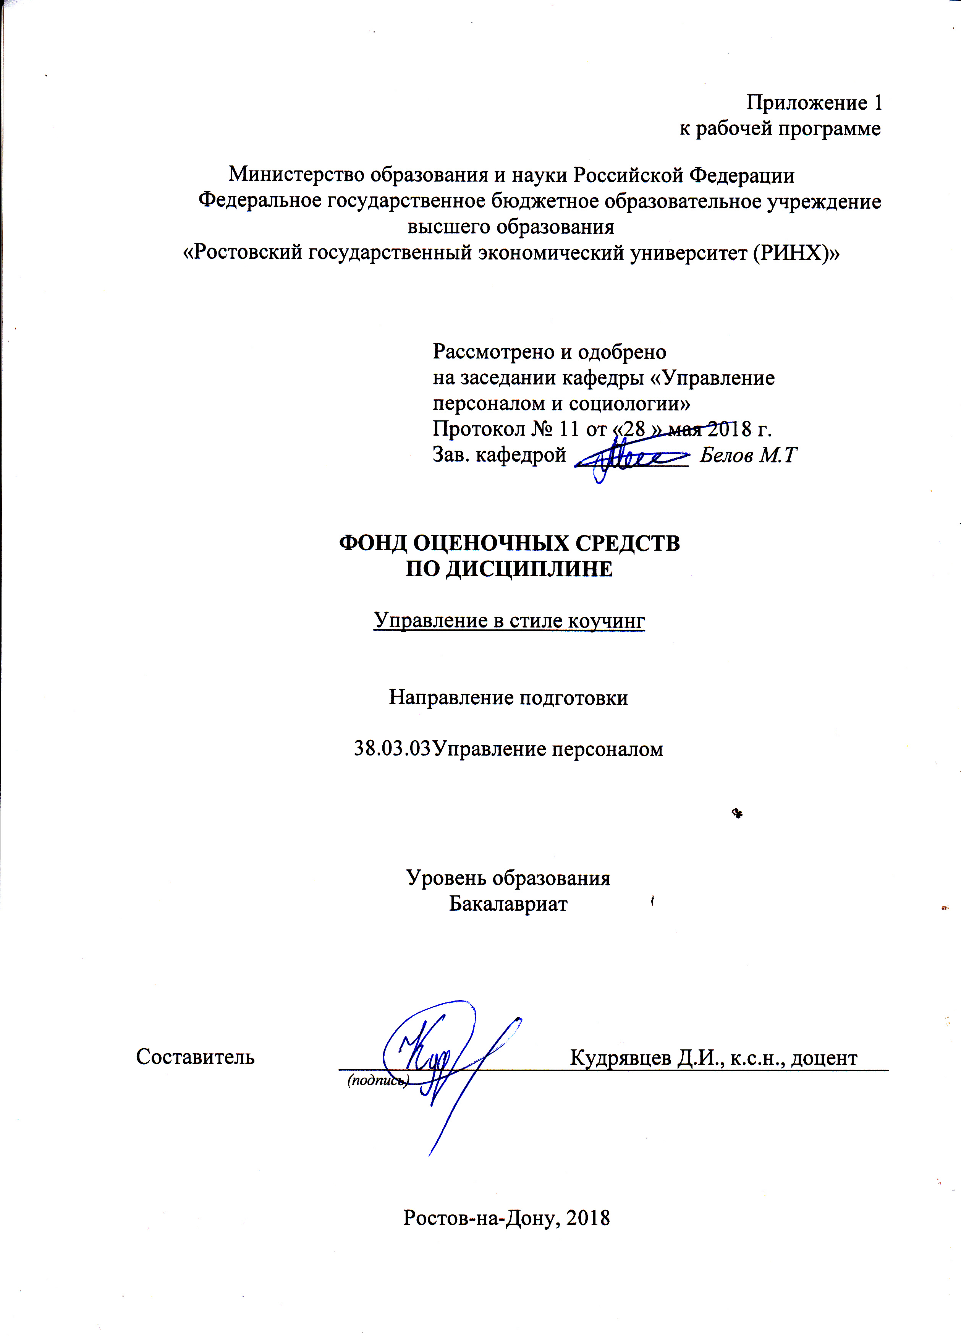

Оглавление
1 Перечень компетенций с указанием этапов их формирования в процессе освоения образовательной программы ……………………………………………………………..3
2 Описание показателей и критериев оценивания компетенций на различных этапах их формирования, описание шкал оценивания ……………………………………………..3
3 Типовые контрольные задания или иные материалы, необходимые для оценки знаний, умений, навыков и (или) опыта деятельности, характеризующих этапы формирования компетенций в процессе освоения образовательной программы ……………………...5
4 Методические материалы, определяющие процедуры оценивания знаний, умений, навыков и (или) опыта деятельности, характеризующих этапы формирования компетенций ……..……………………………………………………………………………18

1 Перечень компетенций с указанием этапов их формирования в процессе освоения образовательной программы

Перечень компетенций с указанием этапов их формирования представлен в п. 3. «Требования к результатам освоения дисциплины» рабочей программы дисциплины.

2 Описание показателей и критериев оценивания компетенций на различных этапах их формирования, описание шкал оценивания

2.1 Показатели и критерии оценивания компетенций:
ЗУН, составляющие компетенцию | Показатели оценивания | Критерии оценивания | Средства оценивания
ПК-8: знанием принципов и основ формирования системы мотивации и стимулирования персонала (в том числе оплаты труда), порядка применения дисциплинарных взысканий, владение навыками оформления результатов контроля за трудовой и исполнительской дисциплиной (документов о поощрениях и взысканиях) и умением применять их на практике
З:Иметь представление об эффективном управлении человеческими ресурсами с помощью метода коучинг  У: служить людям и соблюдать профессиональную этику по отношению к другим людям. Проектировать вопросы и выстраивать диалог в коуч-формате внутри организации  В: · специальными инструментами коучинга | составленный обзор, аннотация, поиск и сбор необходимой литературы, использование различных баз данных, использование современных информационно- коммуникационных технологий и глобальных информационных ресурсов, проведение моделирования | соответствие проблеме исследования; полнота и содержательность ответа; умение приводить примеры; умение отстаивать свою позицию; умение пользоваться дополнительной литературой при подготовке к занятиям; соответствие представленной в ответах информации материалам лекции и учебной литературы, сведениям из информационных ресурсов Интернет; обоснованность обращения к базам данных;целенаправленность поиска и отбора; объем выполненных работы; соответствие требованиям. | О – опрос  СР - самостоятельная работа

2.2 Шкалы оценивания:
Текущий контроль успеваемости и промежуточная аттестация осуществляется в рамках накопительной балльно-рейтинговой системы в 100-балльной шкале:
84-100 баллов (оценка «отлично»)
67-83 баллов (оценка «хорошо»)
50-66 баллов (оценка «удовлетворительно»)
0-49 баллов (оценка «неудовлетворительно»)

3 Типовые контрольные задания или иные материалы, необходимые для оценки знаний, умений, навыков и (или) опыта деятельности, характеризующих этапы формирования компетенций в процессе освоения образовательной программы

Министерство образования и науки Российской Федерации
Федеральное государственное бюджетное образовательное учреждение высшего образования
«Ростовский государственный экономический университет (РИНХ)»

Кафедра Управления персоналом и социологии

Вопросы для подготовки к экзамену
по дисциплине «Управление в стиле коучинг»
1. Коучинг в управлении человеческими ресурсами.
2. Коучинг - методика максимальной самореализации и профессионального роста сотрудников.
3. Основные школы коучинга. Модели развития и методы коучинга.
4. Виды, формы и форматы коучинга в организации.
5. Коучинг управленческих команд. Этапы группового коучинга.
6. Коуч-диалог в деловой беседе.
7. Инструменты управления персоналом.
8. Тенденции в системе мотивации сотрудников.
9. Коучинг на предприятии.
10. Коучинг людей.
11. Эффективные коммуникации в стиле коучинг. Универсальная модель коуч – диалога и поиска решений «GROW», «UMULL».
12. Модель Кена Уилбера «Четыре квадранта в организации».
13. Технологии развития организации через обучение и развитие сотрудников на рабочем месте.
14. Коучинг лидерства.
15. Персонализированный менеджмент в организации.
16. Коуч-компетентность руководителя. Спектр навыков и умений в коучинге.
17. Система мотивации персонала. Базовая четверка эффективного управления.
18. Стили лидерства. Лидерство-служение.
19. Уровни человеческого сознания.
20. Интегральный коучинг.
21. Подход к изменениям в интегральном коучинге. Фазы развития в интегральном коучинге.

Составитель ________________________ М.Т. Белов
^{(подпись)}
«___» ________ 2017 г.

Министерство образования и науки Российской Федерации
Федеральное государственное бюджетное образовательное учреждение высшего образования
«Ростовский государственный экономический университет (РИНХ)»

Кафедра Управление персоналом и социология
по дисциплинеУправление в стиле коучинг

ЭКЗАМЕНАЦИОННЫЙ БИЛЕТ №2

- Основные школы коучинга. Модели развития и методы коучинга
- Уровни человеческого сознания

Зав.кафедрой _________________ Экзаменатор___________________

«__» ________ 2018г.

Министерство образования и науки Российской Федерации
Федеральное государственное бюджетное образовательное учреждение высшего образования
«Ростовский государственный экономический университет (РИНХ)»

Кафедра Управления персоналом и социологии

Темы рефератов

по дисциплине «Управление в стиле коучинг»
1. История коучинга в России и за рубежом. Основные школы коучинга.
2. Коучинг. Основные виды коучинга.
3. Современные концепции управления персоналом. Коучинг в управлении персоналом.
4. Новейшие тенденции в системе мотивации персоналом.
5. Коучинг в организации. Виды, формы и форматы коучинга в организации.
6. Коуч-компетентность руководителя. Менеджер-тренер.
7. Управление развитием и изменениями. Формирование культуры непрерывного совершенствования.
8. Управлением развитием и изменениями. Взаимосвязь личной и организационной эффективности.
9. Коучинг управленческой команды.
10. Коучинг личной эффективности и лидерства.
11. Коучинг как инструмент управления. Основные навыки коучинга.
12. Коучинг - технология ускоренного обучения и развития персонала.
13. Коучинг руководителя. Духовные ценности в управлении.
14. Коучинг как инструмент профессионального развития и управления персоналом.
15. Эффективные коммуникации. Коуч-диалог в деловой беседе.
16. Интегральный коучинг.
17. Коучинг как инструмент создания обучающейся организации.
18. Коучинг и наставничество.
19. Менеджмент 21 века. Создание здоровой и сбалансированной организации.
20. Стили лидерства. Концепция «Лидерство – служение».
21. Коучинг как фактор изменения сознания лидеров.

Критерии оценки:

Критерии | Показатели
1.Новизна реферированного текста  Макс. - 20 баллов | - актуальность проблемы и темы;  - новизна и самостоятельность в постановке проблемы, в формулировании нового аспекта выбранной для анализа проблемы;  - наличие авторской позиции, самостоятельность суждений.
2. Степень раскрытия сущности проблемы  Макс. - 30 баллов | - соответствие плана теме реферата;  - соответствие содержания теме и плану реферата;  - полнота и глубина раскрытия основных понятий проблемы;  - обоснованность способов и методов работы с материалом;  - умение работать с литературой, систематизировать и структурировать материал;  - умение обобщать, сопоставлять различные точки зрения по рассматриваемому вопросу, аргументировать основные положения и выводы.
3. Обоснованность выбора источников  Макс. - 20 баллов | - круг, полнота использования литературных источников по проблеме;  - привлечение новейших работ по проблеме (журнальные публикации, материалы сборников научных трудов и т.д.).
4. Соблюдение требований к оформлению Макс. - 15 баллов | - правильное оформление ссылок на используемую литературу;  - грамотность и культура изложения;  - владение терминологией и понятийным аппаратом проблемы;  - соблюдение требований к объему реферата;  - культура оформления: выделение абзацев.
5. Грамотность  Макс. - 15 баллов | - отсутствие орфографических и синтаксических ошибок, стилистических погрешностей;  - отсутствие опечаток, сокращений слов, кроме общепринятых;  - литературный стиль.

Оценивание реферата
Реферат оценивается по 100 балльной шкале, балы переводятся в оценки успеваемости следующим образом:
• 86 – 100 баллов – «отлично»;
• 70 – 75 баллов – «хорошо»;
• 51 – 69 баллов – «удовлетворительно;
• мене 51 балла – «неудовлетворительно».
Баллы учитываются в процессе текущей оценки знаний программного материала.

Составитель ________________________ Д.И. Кудрявцев
^{(подпись)}
«28» мая 2018 г.

4 Методические материалы, определяющие процедуры оценивания знаний, умений, навыков и (или) опыта деятельности, характеризующих этапы формирования компетенций

Процедуры оценивания включают в себя текущий контроль и промежуточную аттестацию.
Текущий контроль успеваемости проводится с использованием оценочных средств, представленных в п. 3 данного приложения. Результаты текущего контроля доводятся до сведения студентов до промежуточной аттестации.
Промежуточная аттестация проводится в форме экзамена
Обучающийся в течение отчетного периода обязан выполнить установленный объем работ: домашних заданий, контрольных работ, заданий по исследованию текстов зарубежных авторов и т.д., определяемых преподавателем, в том числе, в зависимости от применяемых технологий обучения. Успешность, своевременность выполнения указанных работ является условием прохождения процедуры.

Экзамен проводится по расписанию экзаменационной сессии в письменном виде. Количество вопросов в экзаменационном задании – 2. Проверка ответов и объявление результатов производится в день экзамена. Результаты аттестации заносятся в экзаменационную ведомость и зачетную книжку студента. Студенты, не прошедшие промежуточную аттестацию по графику сессии, должны ликвидировать задолженность в установленном порядке.

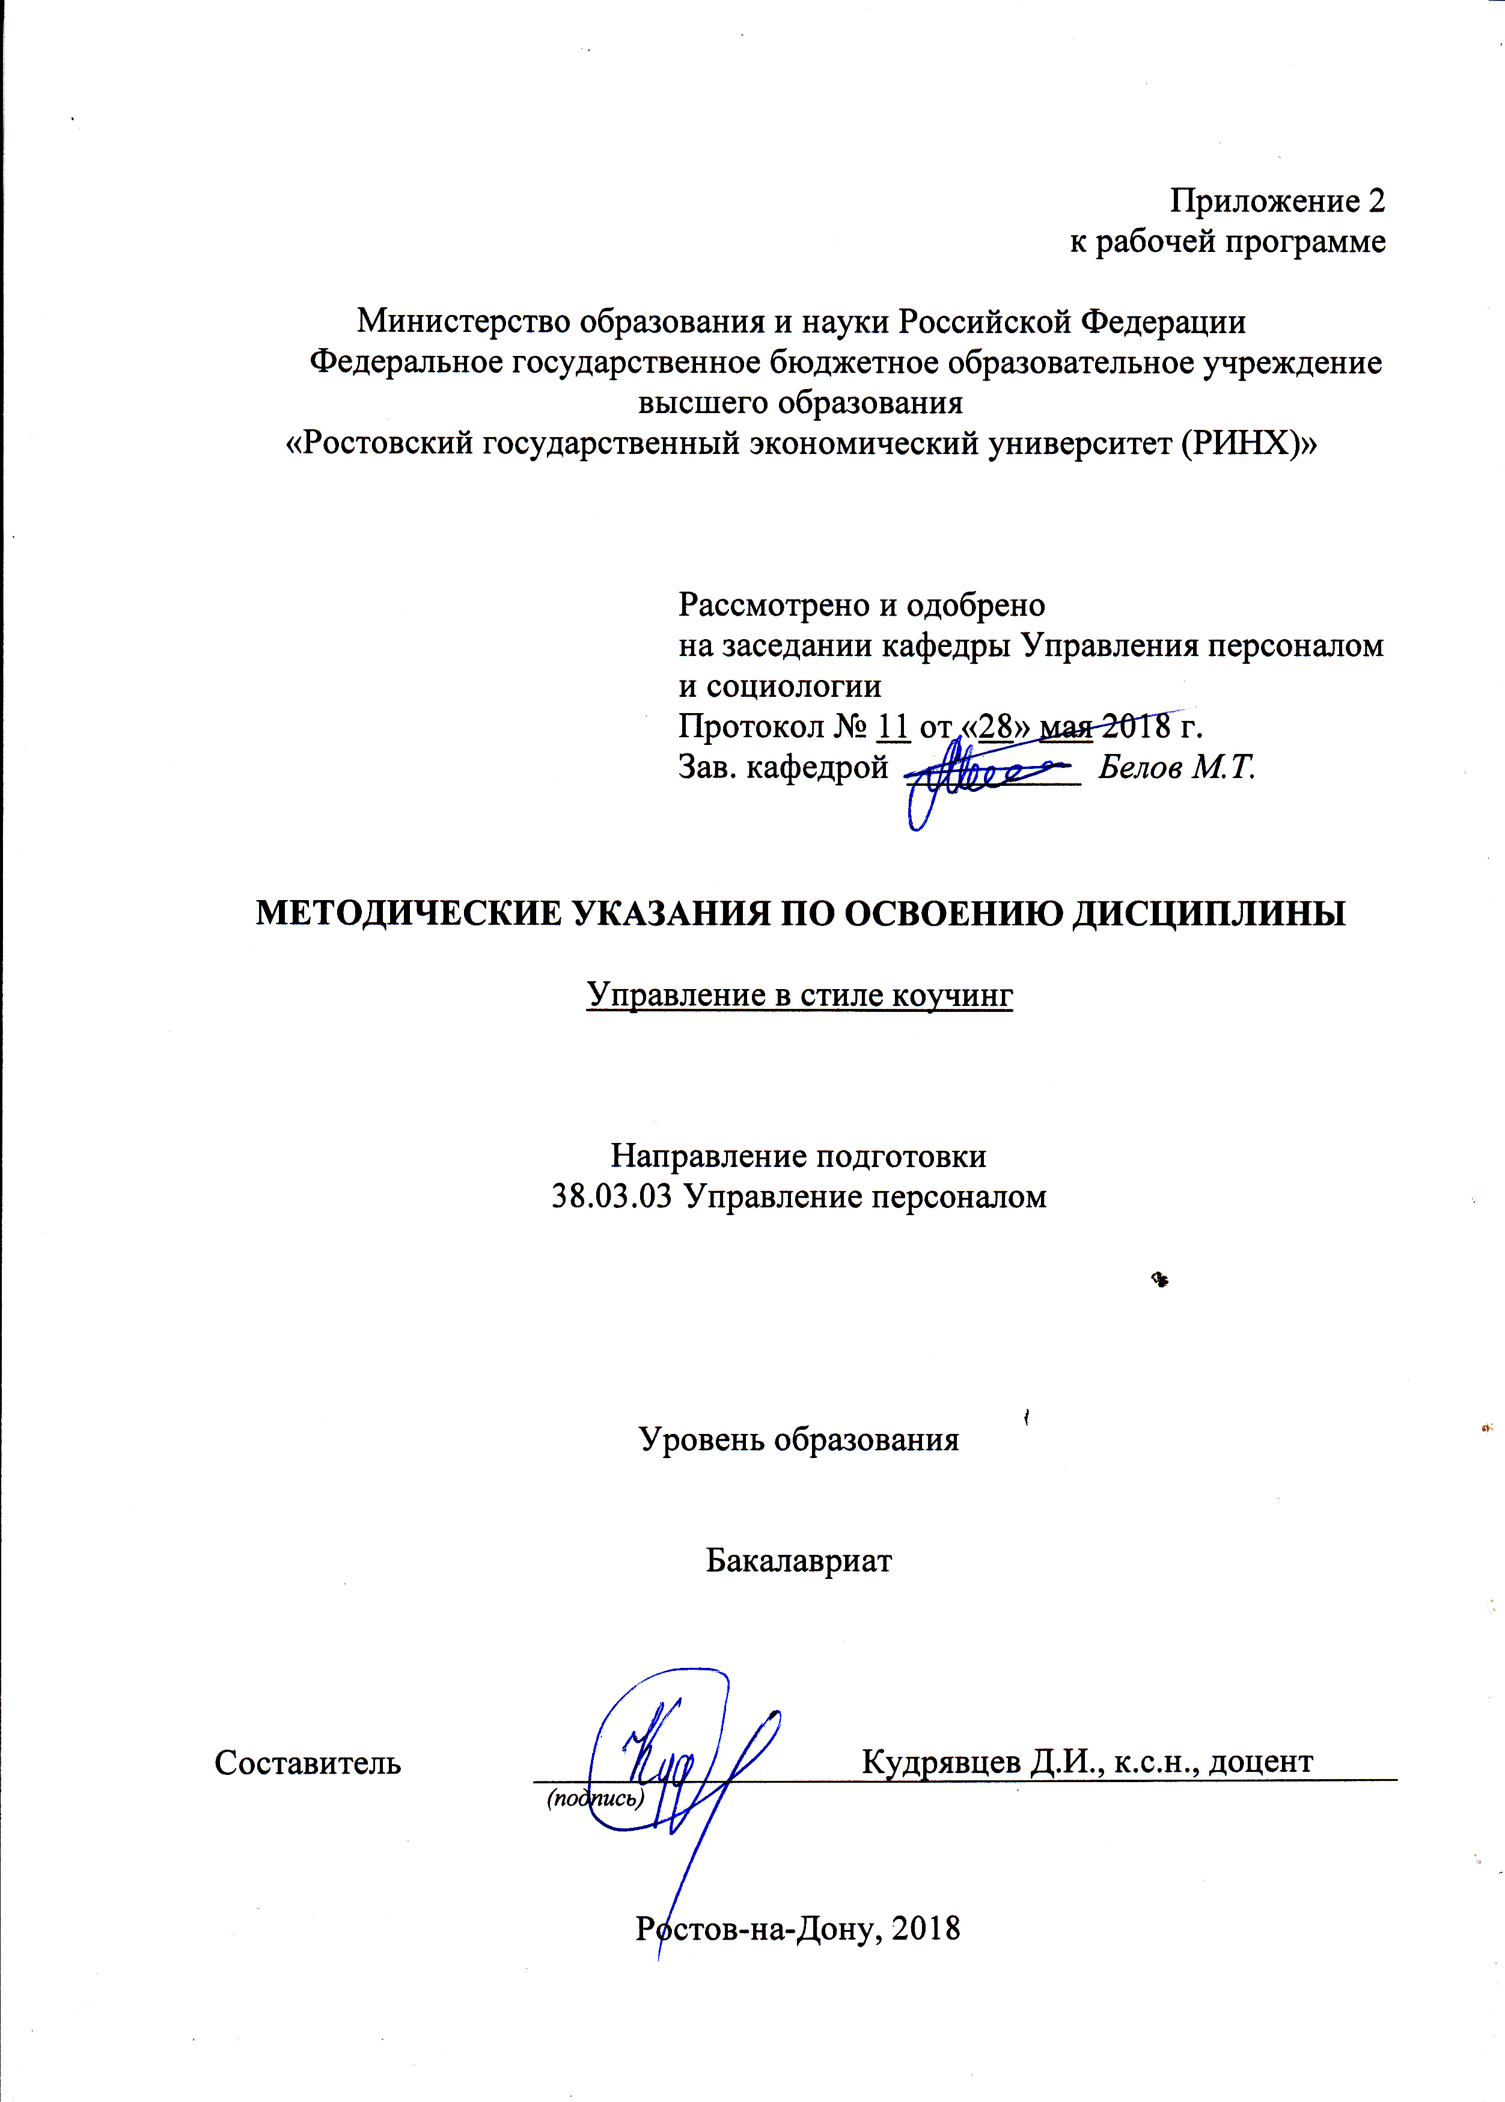

Методические указания по освоению дисциплины «Управление в стиле коучинг» адресованы студентам всех форм обучения.
Учебным планом по направлению подготовки 38.03.03«Управление персоналом» предусмотрены следующие виды занятий:
- лекции;
- практические занятия.
В ходе лекционных занятий рассматриваются следующие вопросы:Коучинг. Эффективное управление человеческими ресурсами. Коучинг в организации. Коуч - компетентность руководителя. Создание здоровой и сбалансированной организации. Коучинг лидерства и управленческих команд.
Даются рекомендации для самостоятельной работы и подготовке к практическим занятиям. Студентам следует перед каждой лекцией просматривать рабочую программу дисциплины, ее основных вопросов, рекомендуемой литературы; перед очередной лекцией необходимо просмотреть по конспекту материал предыдущей лекции.
В ходе практических занятий углубляются и закрепляются знания студентов по ряду рассмотренных на лекциях вопросов, развиваются навыки владенияспециальными инструментами коучинга.
При подготовке к практическим занятиям каждый студент должен:
– изучить рекомендованную учебную литературу;
– изучить конспекты лекций;
– подготовить ответы на все вопросы по изучаемой теме;
–письменно выполнить домашнее задание, рекомендованные преподавателем при изучении каждой темы.
По согласованию с преподавателем студент может подготовить реферат, доклад или сообщение по теме занятия. В процессе подготовки к практическим занятиям студенты могут воспользоваться консультациями преподавателя.
Вопросы, не рассмотренные на лекциях и практических занятиях, должны быть изучены студентами в ходе самостоятельной работы. Контроль самостоятельной работы студентов над учебной программой курса осуществляется в ходе занятий методом устного опроса или посредством тестирования. В ходе самостоятельной работы каждый студент обязан прочитать основную и по возможности дополнительную литературу по изучаемой теме, дополнить конспекты лекций недостающим материалом, выписками из рекомендованных первоисточников. Выделить непонятные термины, найти их значение в энциклопедических словарях.
При реализации различных видов учебной работы используются разнообразные (в т.ч. интерактивные) методы обучения.
Для подготовки к занятиям, текущему контролю и промежуточной аттестации студенты могут воспользоваться электронной библиотекой ВУЗа http://library.rsue.ru/ . Также обучающиеся могут взять на дом необходимую литературу или воспользоваться читальными залами вуза.

